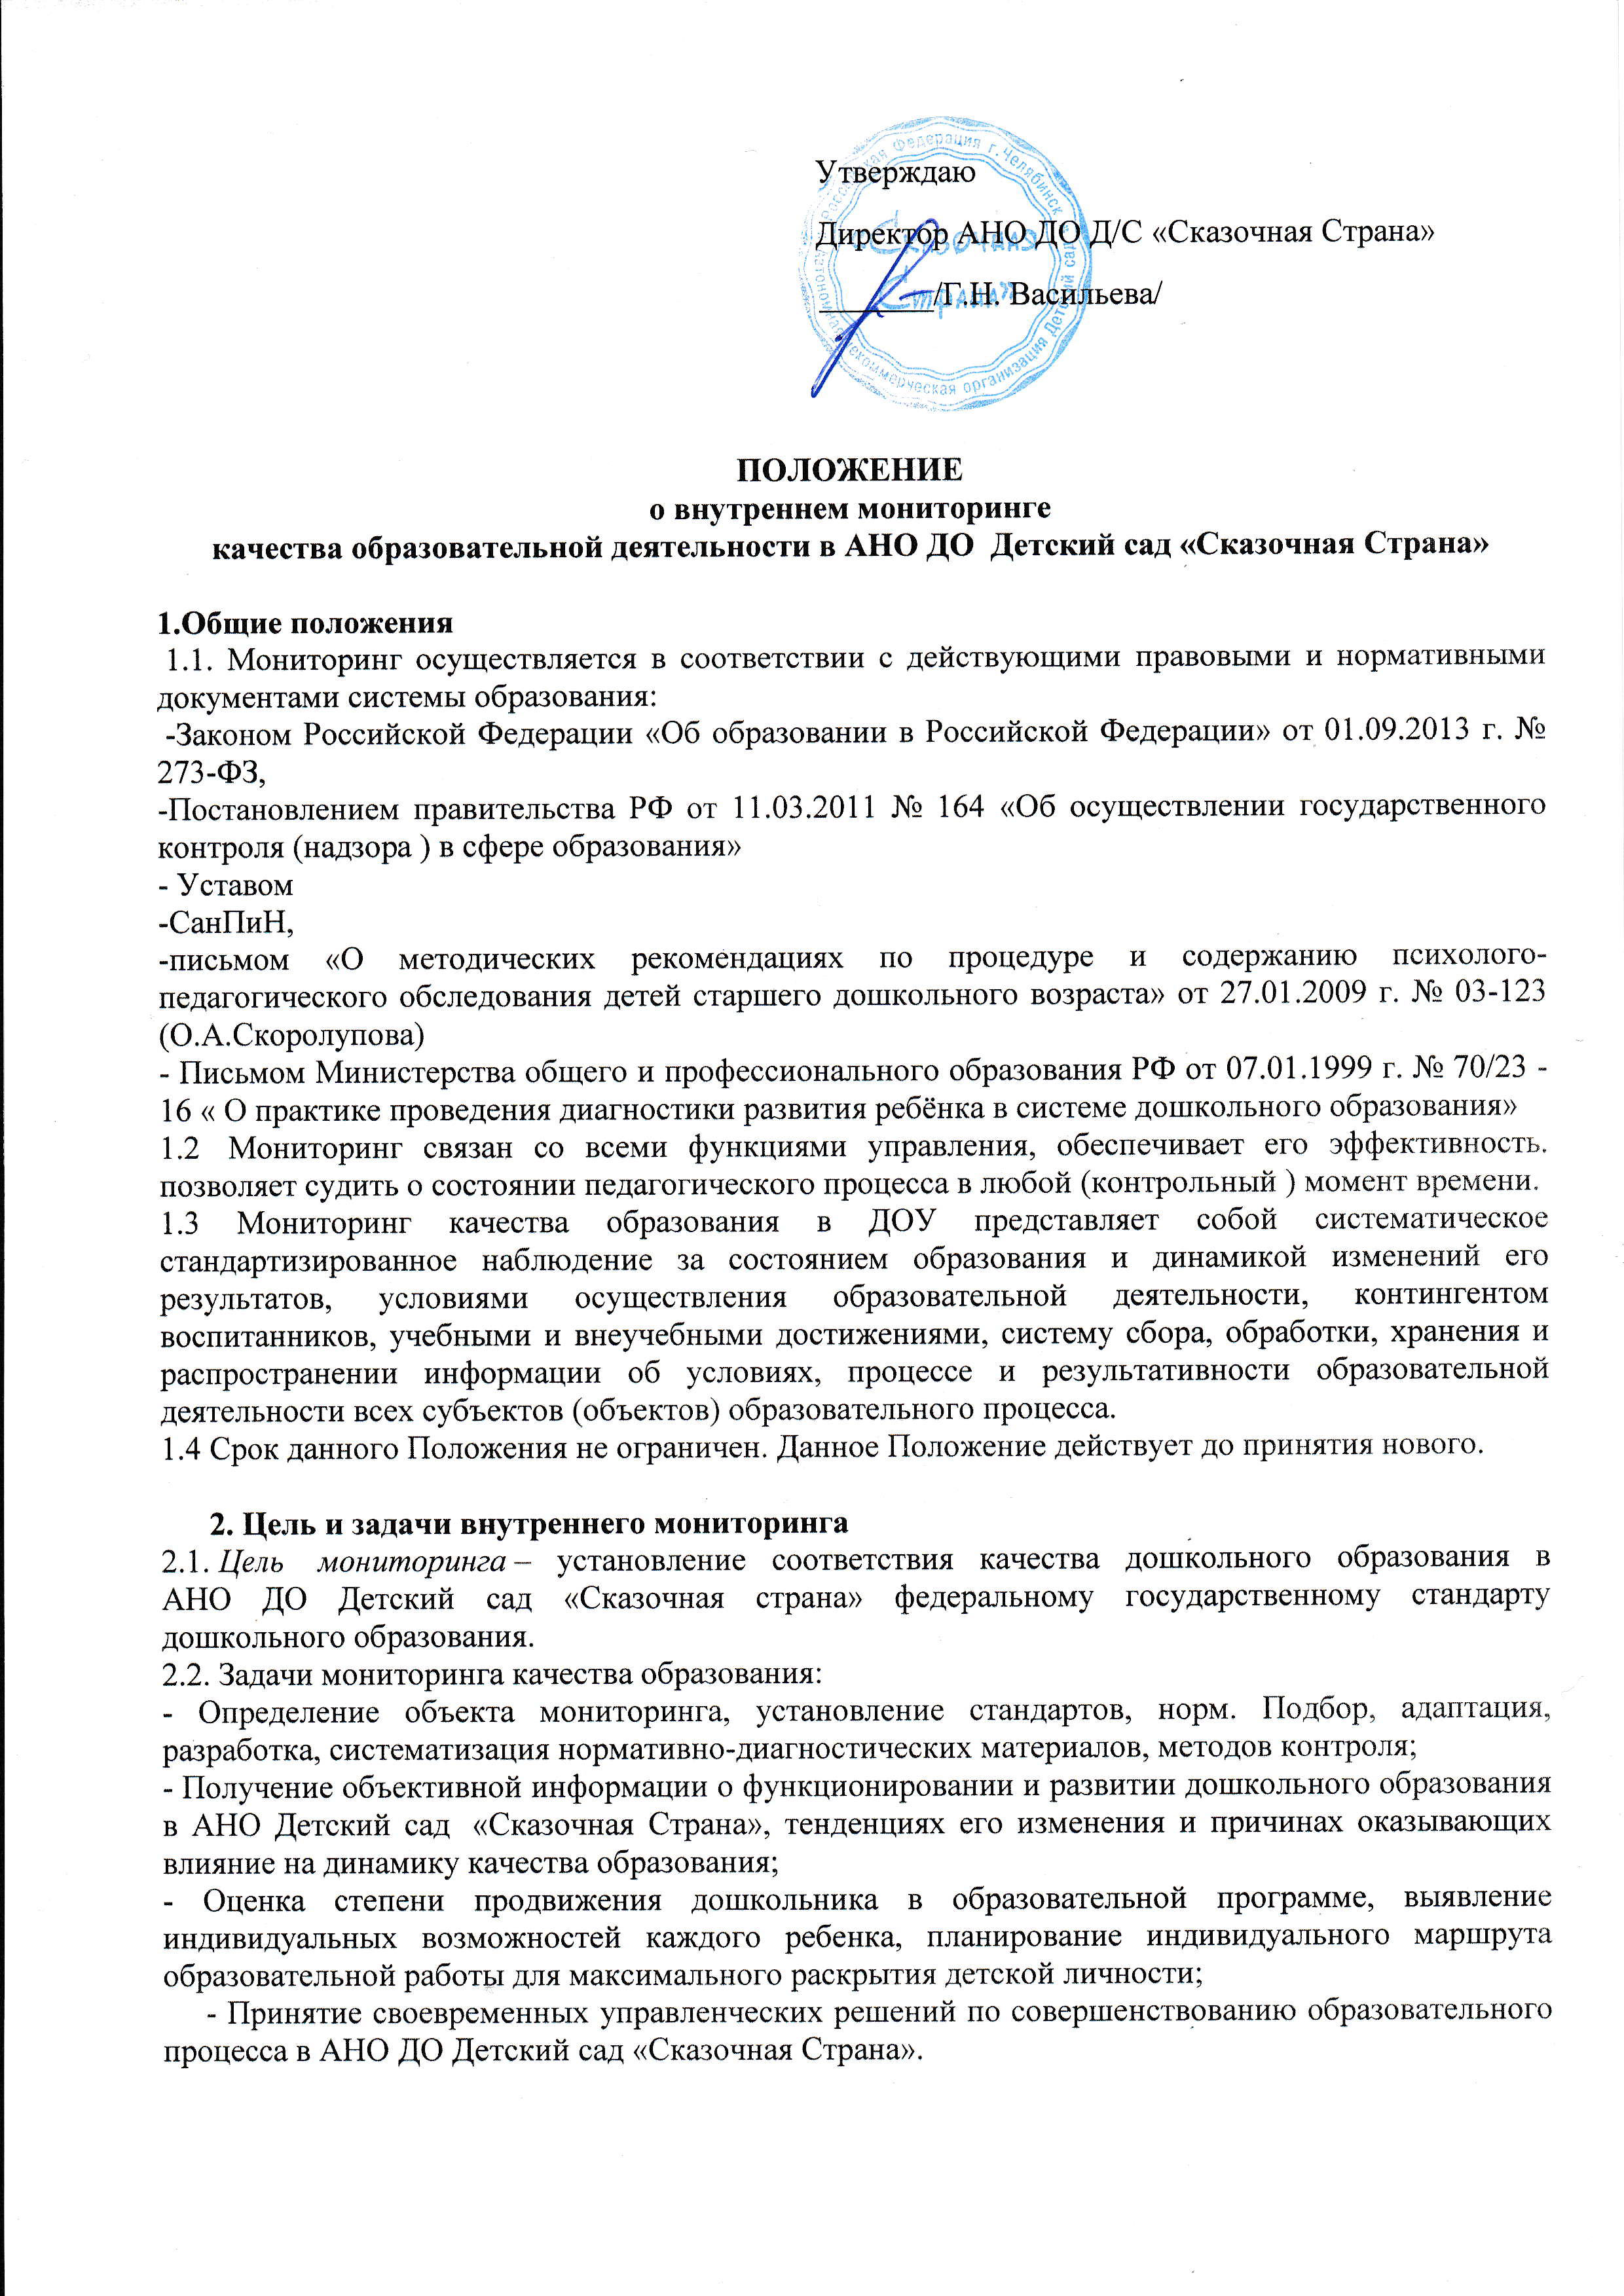
3. Основные задачи:

3.1. Основными задачами внутреннего мониторинга качества образовательной деятельности в ДОУ являются:
- контроль исполнения законодательства Российской Федерации, Челябинской области, г. Челябинска, реализации принципов государственной политики в области дошкольного образования;
- выявление случаев нарушений и неисполнения законодательных и иных нормативно-правовых актов, регламентирующих деятельность ДОУ, принятия мер по их пресечению;
- анализ причин, лежащих в основе нарушений, принятие мер по их предупреждению;
- защита прав и свобод участников образовательного процесса;
- анализ и экспертная оценка эффективности результатов деятельности педагогических работников;
- изучение результатов педагогической деятельности, выявление положительных и отрицательных тенденций в организации образовательного процесса и разработка на этой основе предложений по изучению, обобщению и распространению педагогического опыта и устранению негативных тенденций;
- совершенствование качества воспитания и образования детей с одновременным повышением ответственности должностных лиц за конечный результат;
- внутренний мониторинг реализации образовательных программ, соблюдения Устава и иных локальных актов ДОУ;
- анализ результатов исполнения приказов по ДОУ;
- анализ и прогнозирование тенденций развития образовательного процесса в ДОУ;
- оказание методической помощи педагогическим работникам в процессе внутреннего мониторинга;
- внутренний мониторинг за соблюдением действующего законодательства по организации детского питания.

4. Функциями внутреннего мониторинга качества образования в ДОУ являются:

4.1. Сбор данных по ДОУ в соответствии с муниципальными показателями и индикаторами мониторинга качества образования;
4.2. Получение сравнительных данных, выявление динамики и факторов влияния на динамику качества образования;
4.3. Определение и упорядочивание информации о состоянии и динамике качества образования в базе данных ДОУ;
4.4. Координация деятельности организационных структур, задействованных в процедурах мониторинга качества образования.

5. Виды внутреннего мониторинга

5.1. Внутренний мониторинг может осуществляться в соответствии с утвержденным планом-графиком (Приложение 1, 2, 3, 4) в виде оперативного, тематического и итогового мониторинга.
Внутренний мониторинг в виде плановых проверок обеспечивает периодичность и исключает нерациональное дублирование в организации проверок и доводится до членов педагогического коллектива в начале учебного года.

5.2. Внутренний мониторинг в ОУ имеет несколько видов:
- оперативный (предварительный-предварительное знакомство, текущий);
- тематический;
- итоговый - изучение результатов работы ОУ, педагогических работников за полугодие, учебный год.
5.3.. Тематический мониторинг проводится по отдельным проблемам деятельности ОУ.
Тематический мониторинг направлен не только на изучение фактического состояния дел по конкретному вопросу, но и на внедрение новых образовательных технологий, форм и методов работы, опыта мастеров педагогического труда.
Темы мониторинга определяются в соответствии с годовым планом работы ОУ на основании проблемно-ориентированного анализа работы ОУ по итогам предыдущего учебного года.
В ходе тематического мониторинга:
- проводятся тематические исследования (анкетирование, тестирование);
- анализируются практическая деятельность педагогических работников, посещение занятий, другие мероприятия с детьми, родителями, режимные моменты, документация.

5.4. Одной из форм тематического мониторинга является персональный мониторинг. В ходе персонального мониторинга проверяющий изучает:
- уровень знаний педагога в области современных достижений психологической и педагогической науки, его профессиональное мастерство;
- уровень овладения педагогом новыми образовательными технологиями, наиболее эффективными формами, методами и приемами обучения;
- результаты работы педагога и пути их достижения;
- способы повышения профессиональной квалификации педагога.

6. Принципы внутреннего мониторинга качества образования ДОУ:

6.1. Приоритет управления – это нацеленность результатов внутреннего мониторинга качества образования на принятие управленческого решения.
6.2. Целостность- это единый последовательный процесс внутреннего мониторинга качества образования, экспертизы соответствия муниципальным нормативам показателей качества образовательного учреждения, принятия управленческого решения.
6.3. Оперативность- это сбор, обработка и предоставление информации о состоянии и динамике качества образования для оперативного принятия управленческого решения.
6.4. Информационная открытость- доступность информации о состоянии и динамике качества образования для органов власти Субъекта РФ, органов местного самоуправления, осуществляющих управление, экспертов в области образования. Анализ состояния и перспектива развития ДОУ ежегодно опубликовывается в виде итоговых (годовых) отчётов и размещается на официальном Интернет-сайте ДОУ.

7. Организация управления внутренним мониторингом.

7.1. Внутренний мониторинг в ДОУ осуществляют заведующий, заместитель заведующего по воспитательно-методической работе, медицинский работник, завхоз, педагогические и иные работники, назначенные заведующим приказом по ДОУ.

7.2. Система внутреннего мониторинга является составной частью годового плана работы ДОУ.

7.3. Периодичность и виды внутреннего мониторинга определяются необходимостью получения объективной информации о реальном состоянии дел и результатах педагогической деятельности. Нормирование и тематика проверок находится в исключительной компетенции заведующего ДОУ.

7.4. Основания для внутреннего мониторинга:
- заявление педагогического работника на аттестацию;
- план-график мониторинга;
- приказ заведующего ДОУ о сроках и теме предстоящего мониторинга;
-обращение физических и юридических лиц по поводу нарушений в области образования.

7.5. Продолжительность тематических проверок не должна превышать 5-10 дней, с посещением не более 5 занятий, исследованием режимных моментов и других мероприятий.

7.6. План-график внутреннего мониторинга в ДОУ разрабатывается и доводится до сведения работников в начале учебного года.

7.7. Проверяющие имеют право запрашивать необходимую информацию, изучать документацию, относящуюся к предмету внутреннего мониторинга.
.
7.8. При обнаружении в ходе внутреннего мониторинга нарушений законодательства Российской Федерации в области образования о них сообщается директору ДОУ.

7.9. При проведении внутреннего мониторинга не требуется дополнительного предупреждения, если в месячном плане указаны сроки внутреннего мониторинга.

7.10. При проведении оперативных (экстренных) проверок педагогические и другие работники могут не предупреждаться заранее.

Экстренным случаем считается письменная жалоба родителей (законных представителей) на нарушение прав детей, на случаи грубого нарушения Закона Российской Федерации «Об образовании», а так же случаи грубого нарушения трудовой дисциплины работниками ДОУ.

7.11. Результаты внутреннего мониторинга оформляются в виде:
- аналитической справки;
- справки о результатах контроля;
- доклада о состоянии дел по проверяемому вопросу и др.

Итоговый материал должен содержать констатацию фактов, выводы и при необходимости предложения.

7.12. Информация о результатах внутреннего мониторинга доводится до работников ДОУ в течение 7 дней с момента завершение проверки.

7.13. Проверяющие и проверяемые после ознакомления с результатами внутреннего мониторинга должны поставить подписи под итоговыми документами. При этом проверяемые имеют право сделать запись о несогласии с результатами мониторинга в целом или по отдельным фактам и выводам. Если нет возможности получить подпись проверяемого, запись об этом делает председатель комиссии, осуществляющий проверку, или директор ДОУ.

7.14. По итогам мониторинга, в зависимости от его формы, целей, задач, а так же с учетом реального положения дел:
- проводятся заседания Совета педагогов ДОУ, Общего собрания трудового коллектива;
- сделанные замечания и предложения фиксируются в документации согласно номенклатуре дел ДОУ.

7.15. Директор ДОУ по результатам мониторинга принимает следующие решения:
- об издании соответствующего приказа
- об обсуждении итоговых материалов контроля на Совете педагогов ДОУ, Общем собрании трудового коллектива
- о привлечении к дисциплинарной ответственности должностных лиц, педагогических и других работников;
- о поощрении работников и др.

8. Права участников внутреннего мониторинга

8.1. При осуществлении внутреннего мониторинга проверяющий имеет право:
- знакомиться с документацией в соответствии с функциональными обязанностями педагогического работника, аналитическими материалами педагога;
- изучать практическую деятельность педагогических работников через посещение и анализ занятий, других мероприятий с детьми, наблюдение режимных моментов;
- проводить мониторинг образовательного процесса с последующим анализом полученной информации;
- организовывать социологические, педагогические исследования;
- делать выводы и принимать управленческие решения.

8.2. Проверяемый педагогический работник имеет право:
- знать сроки мониторинга и критерии оценки его деятельности;
- знать цель, содержание, виды, формы и методы мониторинга;
- своевременно знакомиться с выводами и рекомендациями проверяющих;
- обратиться в комиссию по трудовым спорам профсоюзного комитета ДОУ или вышестоящие органы управления образованием при несогласии с результатами мониторинга.

9. Взаимосвязи с другими органами самоуправления

9.1.Результаты внутреннего мониторинга могут быть представлены на рассмотрение и обсуждение в органы самоуправления ДОУ: Совет педагогов ДОУ, Общее собрание трудового коллектива.

9.2. Органы самоуправления ДОУ могут выйти с предложением к заведующему о проведении внутреннего мониторинга по возникшим вопросам.

10. Ответственность.

10.1. Члены комиссии, занимающейся внутренним мониторингом в ДОУ, несут ответственность за достоверность излагаемых фактов, представляемых в справках, таблицах, схемах по итогам мониторинга.
11. Делопроизводство
11.1. Справка по результатам внутреннего мониторинга должна содержать в себе следующие разделы:
- вид мониторинга;
- форма мониторинга;
- тема проверки;
- цель проверки;
- сроки проверки;
- состав комиссии;
- результаты проверки (перечень проверенных мероприятий, документации и пр.);
- положительный опыт;
- недостатки;
- выводы;
- предложения и рекомендации;
- подписи членов комиссии;
- подписи проверяемых.
11.2. По результатам мониторинга директор ДОУ издает приказ, в котором указываются:
- результаты проверки;
- решение по результатам проверки;
- назначаются ответственные лица по исполнению решения;
- указываются сроки устранения недостатков
- указываются сроки проведения повторного мониторинга;
- поощрение и наказание работников по результатам мониторинга.

11.3. По результатам оперативного мониторинга проводится собеседование с проверяемым.
При необходимости готовится сообщение о состоянии дел на Совет педагогов ДОУ, Общее собрание трудового коллектива.

